Vocabulaire à retenir du chapitre 12
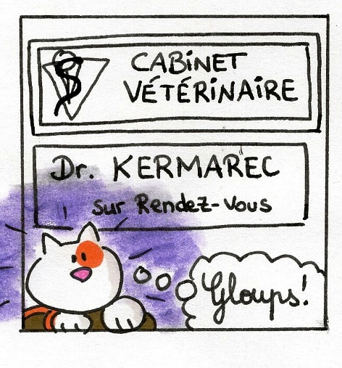  Page 102 |  | 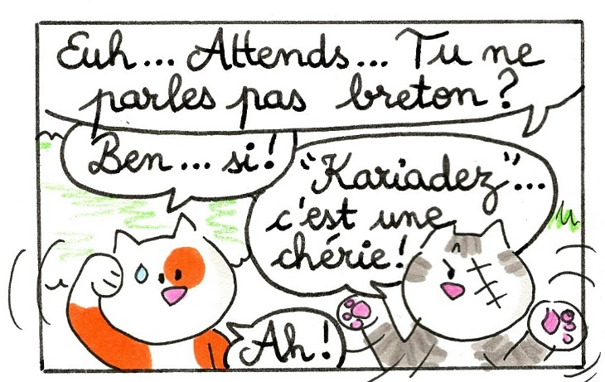  Page 105
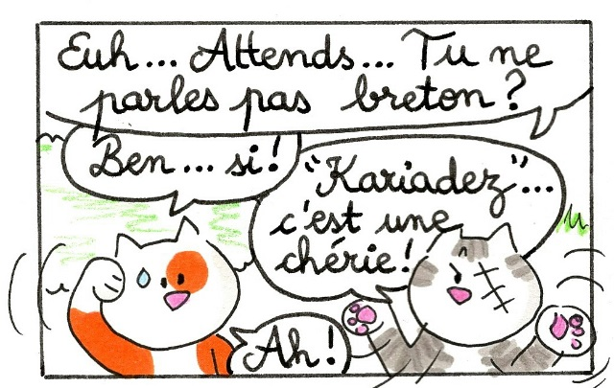  Page 105 |  | 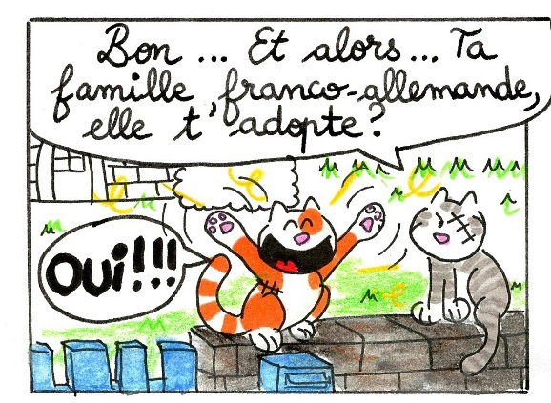 Page 105
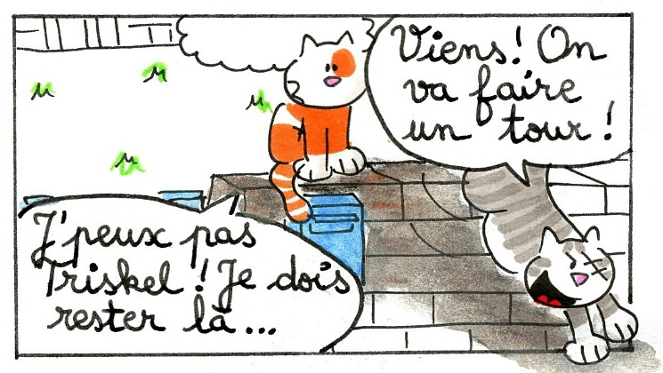 Page 105
le vétérinaire | = der Tierarzt |  | « Cabinet vétérinaire. Dr. Kermarec »
le breton | = Bretonisch |  | « Tu ne parles pas breton ? »
la chérie | = die Freundin (Schatzi) |  | « Kariadez… C’est une chérie ! »
adopter | = adoptieren |  | « Et alors… Ta famille franco-allemande, elle t’adopte ? »
faire un tour | = eine Runde drehen |  | « Viens ! On va faire un tour ! »

